TSN-11 Einflügelige feuerbeständige Stahltür / -klappe T 90-1

System Schröders Türen + Tore

Eigenschaften

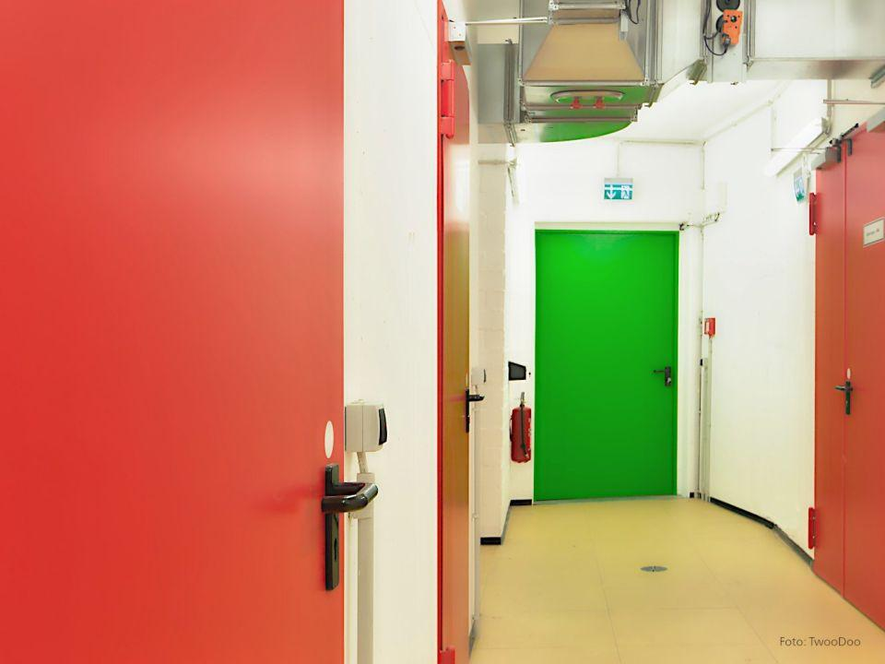

Bauart Beschlag

Drehtürbeschlag, Paniktürbeschlag, Sicherheitsbeschlag

Dichtheit

rauchdicht

Feuerwiderstandsklasse

T 90

Fluchtweg

geeignet für Flucht- und Rettungsweg

Klasse Einbruchhemmung

RC 1, RC 2, RC 3, RC 4

Oberfläche

glatt, sendzimirverzinkt

Öffnungsart

Drehflügel, Klappe

Werkstoff

Edelstahl, Stahl

bewertetes Schalldämm-Maß Rw, R (dB)

53,00

Breite Profil (mm)

45,00 - 84,00

Anzahl Oberlichter

ohne Oberlicht

Art der Verriegelung

Fallenschloss, Panikschloss

Ausbildung Zarge

Blockzarge, Eckzarge, Umfassungszarge

Befestigung

dübeln, schrauben, schweißen

Drehpunkt

links, rechts

Klasse Luftdurchlässigkeit

4 (größer 600 Pa)

Öffnungsart 1. Teil

Dreh

Anzahl Flügel

1,00

Dicke Türblatt (mm)

68,00 - 69,00

Durchgangsbreite (mm)

455,00 - 1.455,00

Durchgangshöhe (mm)

455,00 - 3.205,00

Rohbaubreite (mm)

500,00 - 1.500,00

Rohbauhöhe (mm)

500,00 - 3.250,00

U-Wert (W/(m²K))

1,60

Anzahl Verriegelungspunkte

Einfachverriegelung | Mehrfachverriegelung

Ausführung Verglasung

rechteckig | Bullauge

Falzausführung

Dickfalz | Dünnfalz | stumpf einschlagend

Druck-/Sogwiderstand

5000

Wahlweise Explosionsschutz

ja